OBJAVA ZA MEDIJE

U PALAČI HRVATSKE AKADEMIJE ZNANOSTI I UMJETNOSTI PREDSTAVLJEN PROJEKT NOVOG PUTNIČKOG TERMINALA

ZRAČNE LUKE „FRANJO TUĐMAN“

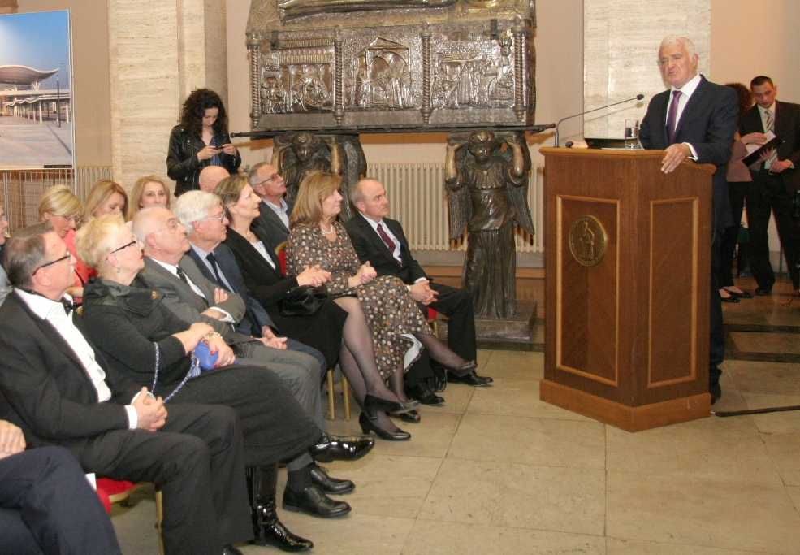

Zagreb, 20. ožujka 2017. – U palači Hrvatske akademije znanosti i umjetnosti u ponedjeljak 20. ožujka predstavljen je projekt novog putničkog terminala Zračne luke „Franjo Tuđman“ autora akademika Branka Kincla, akademika Velimira Neidhardta i pokojnog prof. dr. sc. Jure Radića.
Projekt je predstavljen uoči svečanog otvaranja nove zagrebačke zračne luke i on, kako je kazao predsjednik HAZU akademik Zvonko Kusić svjedoči o tome kako članovi HAZU i u suvremeno doba doprinose razvoju Hrvatske i izgradnji hrvatske kulture i nacionalnog identiteta, kao što su to činili i u dosadašnjoj povijesti Akademije. „Sve to bilo bi uzalud da prije 25 godina nije bilo hrvatskih branitelja koji su bili spremni žrtvovati i vlastiti život, a danas se to nastavlja radom. Hrvatska se danas gradi i čuva radom kojim dosižemo najviše dosege i u umjetnosti i u gospodarstvu, što na najbolji način simbolizira ova zračna luka. Posebno značenje ima i ime novog terminala jer Franjo Tuđman simbolizira našu borbu za slobodu i samostalnost“, rekao je akademik Kusić, podsjetivši na brojne akademike iz raznih djelatnosti, a posebno na arhitekte koji su svojim djelima dali doprinos identitetu pojedinih hrvatskih gradova i cijele Hrvatske.
Detaljnije su o svom projektu govorili akademici Kincl i Neidhardt. Akademik Kincl je iznio podatke da je Zračna luka „Franjo Tuđman“ s 65.000 četvornih metara površine projektirana za pet milijuna putnika godišnje s mogućnošću budućeg širenja do osam milijuna putnika. U novu zgradu ugrađeno je 35.000 prostornih metara betona, a 40.000 prostornih metara u vanjske radove, kao i 5000 tona armature. Čelična konstrukcija teška je 2000 tona. Zgrada ima četiri etaže i osam avionskih mostova za ukrcaj putnika, dva za domaće i šest za međunarodne letove, 30 check-in šaltera, 23 šaltera za kontrolu putovnica, a oko zgarde je 1100 parkirnih mjesta. „Zgrada ima projektnu fleksibilnost kojom može zadovoljiti sve potrebe za dugo vremena. Ona s jedne strane osigurava bogatstvo doživljaja konstrukcije u velikom prostoru hale, a s druge strane, kao kontrast, tu je čistoča funkcionalnih prostora“, rekao je akademik Kincl.
Akademik Velimir Neidhardt podsjetio je na početak projekta, od raspisivanja međunarodnog natječaja 2008 na koji je bila pozvana svjetska arhitektonska elita od deset ekipa, dok je deset domaćih 10 timova moralo proći kroz kvalifikacije. „Ovo je najveći uspjeh hrvatske arhitekture u zadnjih 100 godina moderne, od 1918.“, rekao je akademik Neidhardt. On je istaknuo i sinergiju Zračne luke i njene okoline koja joj osigurava da postane potencijalno ključno žarište djelotvornosti metropolskog prostora Zagreba, Hrvatske i srednjoeuropskog prostora.
„Cilj procesa projektiranja jest osigurati ugodna i nezaboravna iskustva doživljaja suvremene arhitektonike javnih funkcija za putnike i posjetioce, a omogućene su i panoramske vizure na Zagreb i Medvednicu. Iz nove zračne luke moći će se vidjeti i zagrebačka katedrala. Takav posebni odnos vizualne povezanosti grada i njegove zračne luke jedinstven je i nije ostvaren niti u jednoj značajnijoj europskoj zračnoj luci, pa i šire“, istaknuo je akademik Neidhardt.

Marijan Lipovac
Ured za odnose s javnošću i medije HAZU

